上传文件

上传文件需要用到var mult=require('connect-multiparty');

并且 还必须加上app.use(mult({ uploadDir: __dirname+'/temp' }));

app.use(mult({ uploadDir: __dirname+'/temp' })); 这句代码的意思就是 把默认的存放上传的文件 改成 根目录下的temp 文件夹

如果不这样做的话 win系统默认上传到了c 盘的temp 文件夹. 这样的话 后面的操作就会提示 权限不足的错误.

Linux系统 服务器端会因为req.files 找不到对象而报错

在server.js中找到

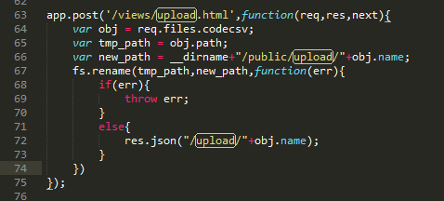

图片中的obj 变量就是 上传过来的文件信息.

Tem_path 就是默认的文件路径,也就是刚才说的 tmp 文件夹,接下来的操作就是把临时文件夹上的文件 移动到 正式的文件夹中存放. 这样做的好处就是有理由文件的管理

这个功能的前端页面在 node/views/upload.html